# Федеральное агентство связи

**Сибирский Государственный Университет Телекоммуникаций и Информатики**

**Кафедра физики**

**Лабораторная работа № 6.5.**

Изучение внешнего фотоэффекта

**Выполнила**: студентка группы ИП-013

Иванов.Л.Д

**Преподаватель**: Лубский В.В.

Новосибирск, 2020 г.

**ЦЕЛЬ РАБОТЫ**

1. Изучить зависимость фототока от приложенного напряжения.

2. Изучить зависимость задерживающего потенциала от частоты падающего света.

3. Определить постоянную Планка.

**ОСНОВНЫЕ ТЕОРЕТИЧЕСКИЕ СВЕДЕНИЯ**

Внешним фотоэлектрическим эффектом называется явление испускания (эмиссии) электронов телами под действием света. В данной работе изучается фотоэффект с поверхности металлов.

Фотоэффект с поверхности металлов объясняется взаимодействием фотонов с валентными электронами металла. Валентные электроны в металлах являются "свободными", в том смысле, что они не связаны с отдельными атомами, хотя они остаются связанными с кристаллической решеткой в целом. Благодаря этому валентные электроны в металлах могут легко перемещаться по всему объему металла. Для того чтобы "свободный" электрон мог покинуть металл и выйти в окружающее пространство, ему необходимо сообщить энергию, равную энергии связи электрона с кристаллической решеткой. Эту энергию называют работой выхода A. Работа выхода зависит от материала, состояния его поверхности и многих других факторов.

При взаимодействии фотона со "свободным" электроном металла фотон отдает свою энергию ℎ𝜈 "свободному" электрону металла и прекращает свое существование. Если

ℎ𝜈 ≥ 𝐴 (1)

то возможен выход электрона за пределы металла, и, в этом случае, наблюдается фотоэффект. В формуле (1) ℎ – постоянная Планка, а 𝜈 – частота света. Выбитые электроны называются фотоэлектронами. Таким образом, фотоэффект возможен только в том случае, когда частота падающего света превышает некоторое критическое значение:

𝜈0 = 𝐴/ℎ (2)

называемое красной границей фотоэффекта.

В соответствии с законом сохранения энергии при фотоэффекте часть A энергии ℎ𝜈, полученной от фотона, фотоэлектрон затратит на выход из металла, а остаток ℎ𝜈 − 𝐴 сохранит в виде кинетической энергии. При выходе фотоэлектронов из металла возможны, помимо затрат на работу выхода, и другие побочные энергетические потери, например, на нагревание металла. Поэтому разные фотоэлектроны обладают различной кинетической энергией. Наибольшей кинетической энергией обладают электроны, не испытавшие побочных потерь энергии. Для таких фотоэлектронов уравнение сохранения энергии принимает вид:

$hν = A + \frac{mv_{max}^{2}}{2}$ (3)

Уравнение (3) называется уравнением Эйнштейна для внешнего фотоэффекта.

Явление фотоэффекта изучается обычно при помощи схемы, представленной на рис.5.1.

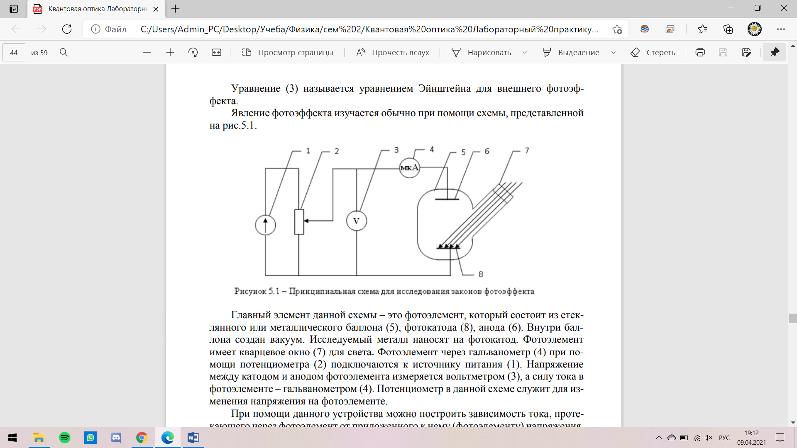

Главный элемент данной схемы – это фотоэлемент, который состоит из стеклянного или металлического баллона (5), фотокатода (8), анода (6). Внутри баллона создан вакуум. Исследуемый металл наносят на фотокатод. Фотоэлемент имеет кварцевое окно (7) для света. Фотоэлемент через гальванометр (4) при помощи потенциометра (2) подключаются к источнику питания (1). Напряжение между катодом и анодом фотоэлемента измеряется вольтметром (3), а силу тока в фотоэлементе – гальванометром (4). Потенциометр в данной схеме служит для изменения напряжения на фотоэлементе.

При помощи данного устройства можно построить зависимость тока, протекающего через фотоэлемент от приложенного к нему (фотоэлементу) напряжения,

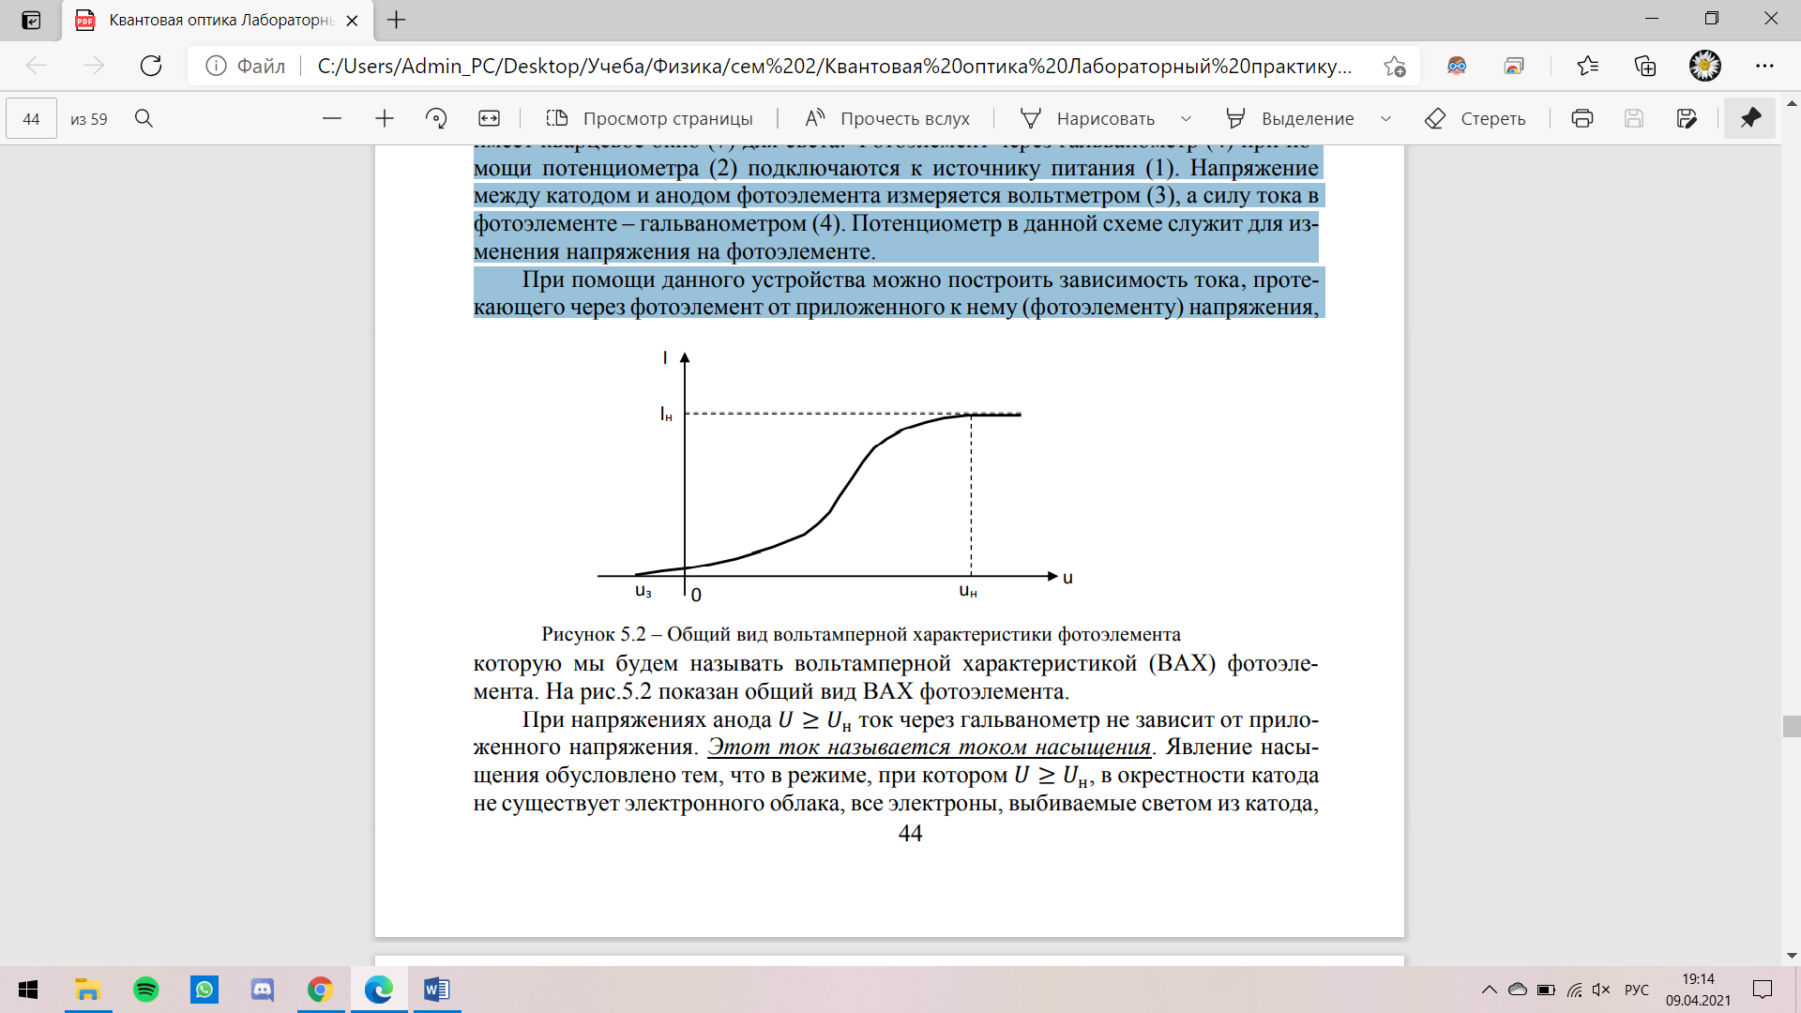

которую мы будем называть вольтамперной характеристикой (ВАХ) фотоэлемента. На рис.5.2 показан общий вид ВАХ фотоэлемента.

При напряжениях анода 𝑈 ≥ 𝑈н ток через гальванометр не зависит от приложенного напряжения. Этот ток называется током насыщения. Явление насыщения обусловлено тем, что в режиме, при котором 𝑈 ≥ 𝑈н, в окрестности катода не существует электронного облака, все электроны, выбиваемые светом из катода, сразу же отводятся на анод. В режиме насыщения фототок прямо пропорционален интенсивности эмиссии фотоэлектронов под действием света. Поэтому, изучая зависимость фототока насыщения от падающего светового потока, мы тем самым исследуем зависимость интенсивности фотоэмиссии от падающего светового потока. Согласно закону Столетова, ток насыщения фотоэлемента прямо пропорционален падающему на катод световому потоку.

Вольтамперная характеристика позволяет также определить величину наибольшей кинетической энергии фотоэлектронов. Действительно, если на анод подать отрицательный потенциал, то электроны, выбиваемые светом из катода, оказываются в тормозящем электрическом поле. Их движение в направлении анода в этом случае, возможно благодаря запасу кинетической энергии в момент вылета фотоэлектронов из катода.

Будем увеличивать величину тормозящего потенциала. Как только работа против сил тормозящего поля:

$A_{торм}=ⅇ⋅U_{торм}$ (4)

сравняется с наибольшей кинетической энергией выбиваемых светом фотоэлектронов:

$w_{k}=\frac{m⋅v_{max}^{2}}{2}$ (5)

фототок, регистрируемый гальванометром, прекратится. Потенциал анода, при котором фототок становится равным нулю, называется задерживающим - Uз . Таким образом,

$ⅇ⋅U_{з}=w_{k}=\frac{m⋅v_{max}^{2}}{2}$ (6)

и задерживающий потенциал однозначно характеризует наибольшую кинетическую энергию выбитых электронов. Подставляя (6) в уравнение Эйнштейна, получим:

$U_{з}=\frac{h}{ⅇ}⋅v-\frac{A}{ⅇ}$ (7)

*т.е. задерживающий потенциал прямо пропорционален частоте падающего света и не зависит от величины падающего светового потока.*

Освещая фотокатод монохроматическим светом различных частот, и, измеряя соответствующие значения задерживающего потенциала, можно экспериментально изучить зависимость Uз от ν и убедиться в справедливости уравнения (7). Построенная прямая (7) позволяет определить постоянную Планка. Для этого возьмем на прямой две произвольные точки 1 и 2 и запишем уравнение (7) для этих точек:

$U_{з1}=\frac{h}{ⅇ}⋅v_{1}-\frac{A}{ⅇ}$ (8a)

$U_{з2}=\frac{h}{ⅇ}⋅v_{2}-\frac{A}{ⅇ}.$ (8a)

Мы получили систему из двух уравнений с двумя неизвестными ℎ и A. Решив ее относительно ℎ, получим:

$h=\frac{U_{з1}-U_{з1}}{v_{2}-v_{1}}⋅ⅇ$ (9)

**ОПИСАНИЕ УСТАНОВКИ**

Схема установки показана на рис. 5.3. Установка состоит из точечного источника света (1), светофильтров (2), вакуумного фотоэлемента (3), гальванометра (4), вольтметра (5), переключателя (6) источников ускоряющего (8) и тормозящего (10) напряжений, потенциометров (7) и (9) для регулирования напряжений.

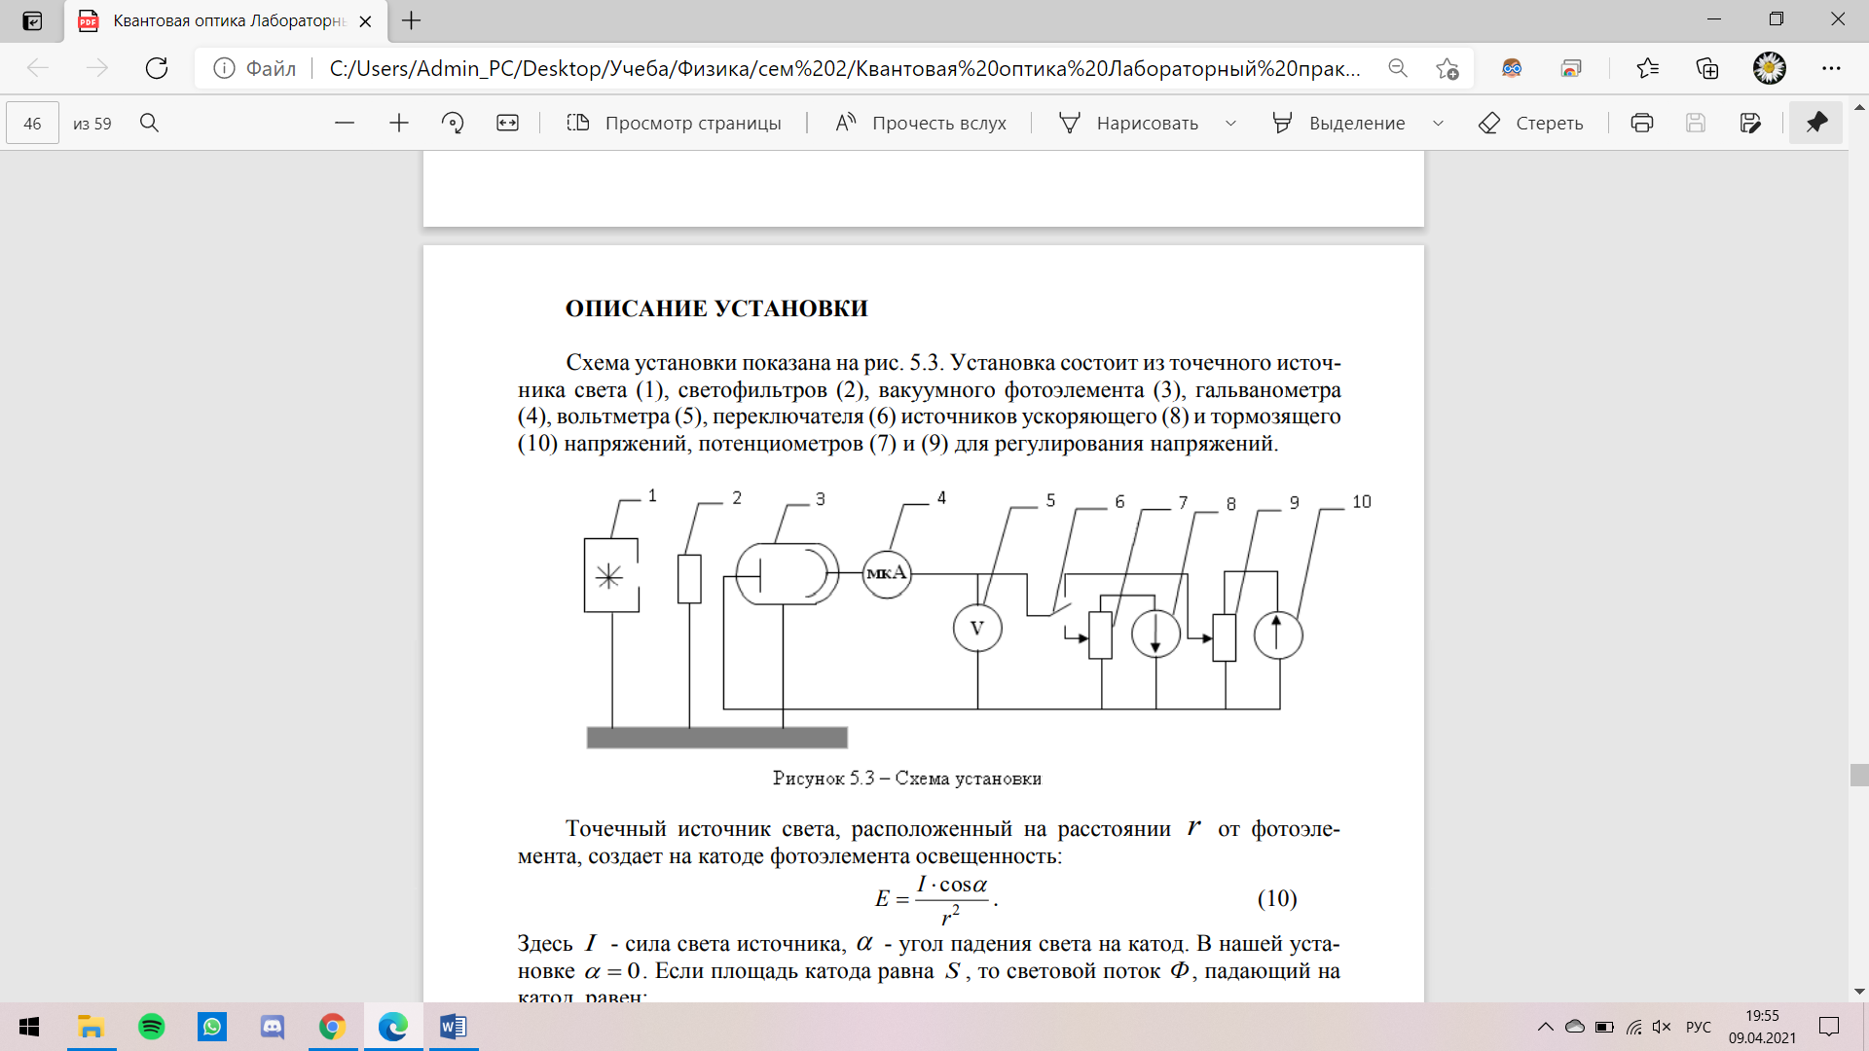

Точечный источник света, расположенный на расстоянии r от фотоэлемента, создает на катоде фотоэлемента освещенность:

$E=\frac{I\cos{α}}{r^{2}}$ (10)

Здесь I - сила света источника, α - угол падения света на катод. В нашей установке α = 0 . Если площадь катода равна S, то световой поток Ф, падающий на катод, равен:

$ϕ=\frac{Is}{r^{2}}$ (11)

Зная силу света I и площадь S и, изменяя r, мы можем задавать световой поток Ф, падающий на фотоэлемент. Для каждого r можно построить ВАХ при ускоряющем потенциале на аноде и определить ток насыщения iн. По совокупности Ф и соответствующих им iн можно построить график зависимости н i от Ф и проверить закон Столетова.

Устанавливая между источником света (1) и фотоэлементом (3) различные светофильтры (2), мы можем облучать катод фотоэлемента примерно монохроматическим светом различных частот. Включив в цепь фотоэлемента при помощи переключателя (6) источник (10) тормозящего поля, мы можем для каждой частоты ν измерить задерживающий потенциал UЗ и, тем самым, проверить зависимость (7).

**ВЫПОЛНЕНИЕ РАБОТЫ**

|  |  |  |  |  |  |  |
| --- | --- | --- | --- | --- | --- | --- |
| r, см | 60 | | 40 | | 20 | |
|  | i, мкА | U, В | i, мкА | U, В | i, мкА | U, В |
|  | 0,338 | 0 | 0,454 | 0 | 0,164 | 0 |
|  | 4,162 | 5 | 11,097 | 5 | 17,227 | 5 |
|  | 8,433 | 10 | 18,696 | 10 | 42,33 | 10 |
|  | 9,315 | 15 | 20 | 15 | 55,77 | 15 |
|  | 9,533 | 20 | 23,66 | 20 | 73,71 | 20 |
|  | 9,750 | 25 | 24,12 | 25 | 92,5 | 25 |
|  | 9,844 | 30 | 24,52 | 30 | 112,37 | 30 |
|  | 9,913 | 35 | 24,61 | 35 | 124,27 | 35 |
|  | 9,945 | 40 | 24,71 | 40 | 131,53 | 40 |
|  | 9,998 | 45 | 24,98 | 45 | 152,25 | 45 |
|  | 10,034 | 50 | 24,82 | 50 | 161,22 | 50 |

|  |  |  |  |
| --- | --- | --- | --- |
| r, см | 20 | 40 | 60 |
| Ф, лм | 0.26 | 0.07 | 0.03 |
| Iн, мкА | 163 | 28 | 10 |

|  |  |  |  |
| --- | --- | --- | --- |
| λ, нм | 610 | 550 | 500 |
| ν, Гц |  |  |  |
| U3, В | 0,14 | 0,32 | 0,7 |

$λν = c$

$ν =\frac{c}{λ}$

$c=3∙{10}^{8} м/с$

$ν_{1} =\frac{3∙{10}^{8} }{610∙{10}^{-9}}≈4,9∙{10}^{14} м$

$ν_{2} =\frac{3∙{10}^{8} }{550{∙10}^{-9}}≈5,4∙{10}^{14} м$

$ν_{3} =\frac{3∙{10}^{8} }{500∙{10}^{-9}}≈6∙{10}^{14} м$

Постоянная Планка:

A(4.75, 0.05), B(6.25, 0.8)

$$h=\frac{e\left(U_{з1}-U_{з2}\right)}{v_{1}-v_{2}}=\frac{1.6∙{10}^{-19}\left(0.05-0.8\right)}{4.75∙{10}^{14}-6.25∙{10}^{14}}≈8∙{10}^{-34} Дж∙с$$

$$G=\frac{\left|h_{табл}-h_{эксп}\right|}{h_{табл}}∙100\%=\frac{\left|6.62∙{10}^{-34}-8∙{10}^{-34}\right|}{6.62∙{10}^{-34}}∙100\%=21\%$$

**ВЫВОД**

Мы построили ВАХ фотоэлемента, по нему определили ток насыщения; построили график зависимости тока насыщения от светового потока, и по нему доказали закон Столетова: сила фототока насыщения прямо пропорциональна интенсивности светового излучения.

Также мы построили график зависимости задерживающего потенциала от частоты падающего света. С помощью него по двум произвольным точкам мы вычислили постоянную Планка, которая равна $8∙{10}^{-34} Дж∙с$, с погрешностью 21%.

**КОНТРОЛЬНЫЕ ВОПРОСЫ**

1. Что называется внешним фотоэффектом?

Внешним фотоэлектрическим эффектом называется явление испускания (эмиссии) электронов телами под действием света.

1. Объясните механизм возникновения фотоэффекта.

Фотоэффект с поверхности металлов объясняется взаимодействием фотонов с валентными электронами металла. Валентные электроны в металлах являются "свободными", в том смысле, что они не связаны с отдельными атомами, хотя они остаются связанными с кристаллической решеткой в целом. Благодаря этому валентные электроны в металлах могут легко перемещаться по всему объему металла.

1. Поясните смысл уравнения Эйнштейна.Уравнение Эйнштейна для внешнего фотоэффекта:

Если фотон передает электрону энергию hv, которая является больше или равной величине работы А по удале­нию электрона с поверхности металла, значит, электрон покидает поверхность этого металла. Разность между hv и А приводит к образованию кинетической энергии электрона. Следствие из закона сохранения энергии:

$$hν = A + \frac{mv_{max}^{2}}{2}$$

1. Сформулируйте основные закономерности фотоэффекта. 1-й закон фотоэффекта (закон Столетова): Сила фототока насыщения прямо пропорциональна интенсивности светового излучения.

2-й закон фотоэффекта: Максимальная кинетическая энергия выбиваемых светом электронов возрастает с частотой света и не зависит от его интенсивности.

3-й закон фотоэффекта: Для каждого вещества при определённом состоянии его поверхности существует граничная частота света, ниже которой фотоэффект не наблюдается. Эта частота и соответствующая ей длина волны называется красной границей фотоэффекта.

1. Поясните, как используется ВАХ фотоэлемента для изучения законов фотоэффекта.

ВАХ используется для нахождения тока насыщения.

1. Поясните схему для проверки закона Столетова

Вначале мы нашли ВАХ фотоэлемента, по нему определили токи насыщения. Далее построили график зависимости $i_{н}(Ф)$, который доказывает, что сила фототока насыщения прямо пропорциональна интенсивности светового излучения.

1. Поясните схему для определения постоянной Планка.

Вначале мы построили график зависимости $U_{з}(v)$. На нем выбрали две произвольные точки $A\left(v_{1},U_{1}\right), B(v_{2}{, U}_{2})$. Далее мы использовали соотношение, непосредственно вытекающее из закона Эйнштейна:

$hv_{1}=A+ⅇU_{1}$*,*

из которого следует формула постоянной Планка:

$h=\frac{e\left(U_{1}-U_{2}\right)}{v_{1}-v_{2}}$.

**ЗАДАЧИ**

1.1)Фотоэлектрон выбивается из цезия с кинетической энергией 2 эВ. Определите максимальную длину волны и энергию фотона, который может выбить этот электрон.

|  |  |
| --- | --- |
| *T*max = 2 эВ | Кинетическая энергия фотоэлектрона будет максимальной, если вся энергия падающего фотона будет передана фотоэлектрону. |
| *λ* ― ?  *ε* ― ? |

λ

*v*max

*U*з

На рисунке: *U*з — задерживающая разность потенциалов.

Запишем закон сохранения энергии для этого случая:



где *ε* ― энергия падающего фотона,

*A*вых ― работа выхода электрона из металла. Для цезия *A*вых = 1,9 эВ.



Длина волны фотона



Ответ: *λ* = 319 нм; *ε* = 3,9 эВ.